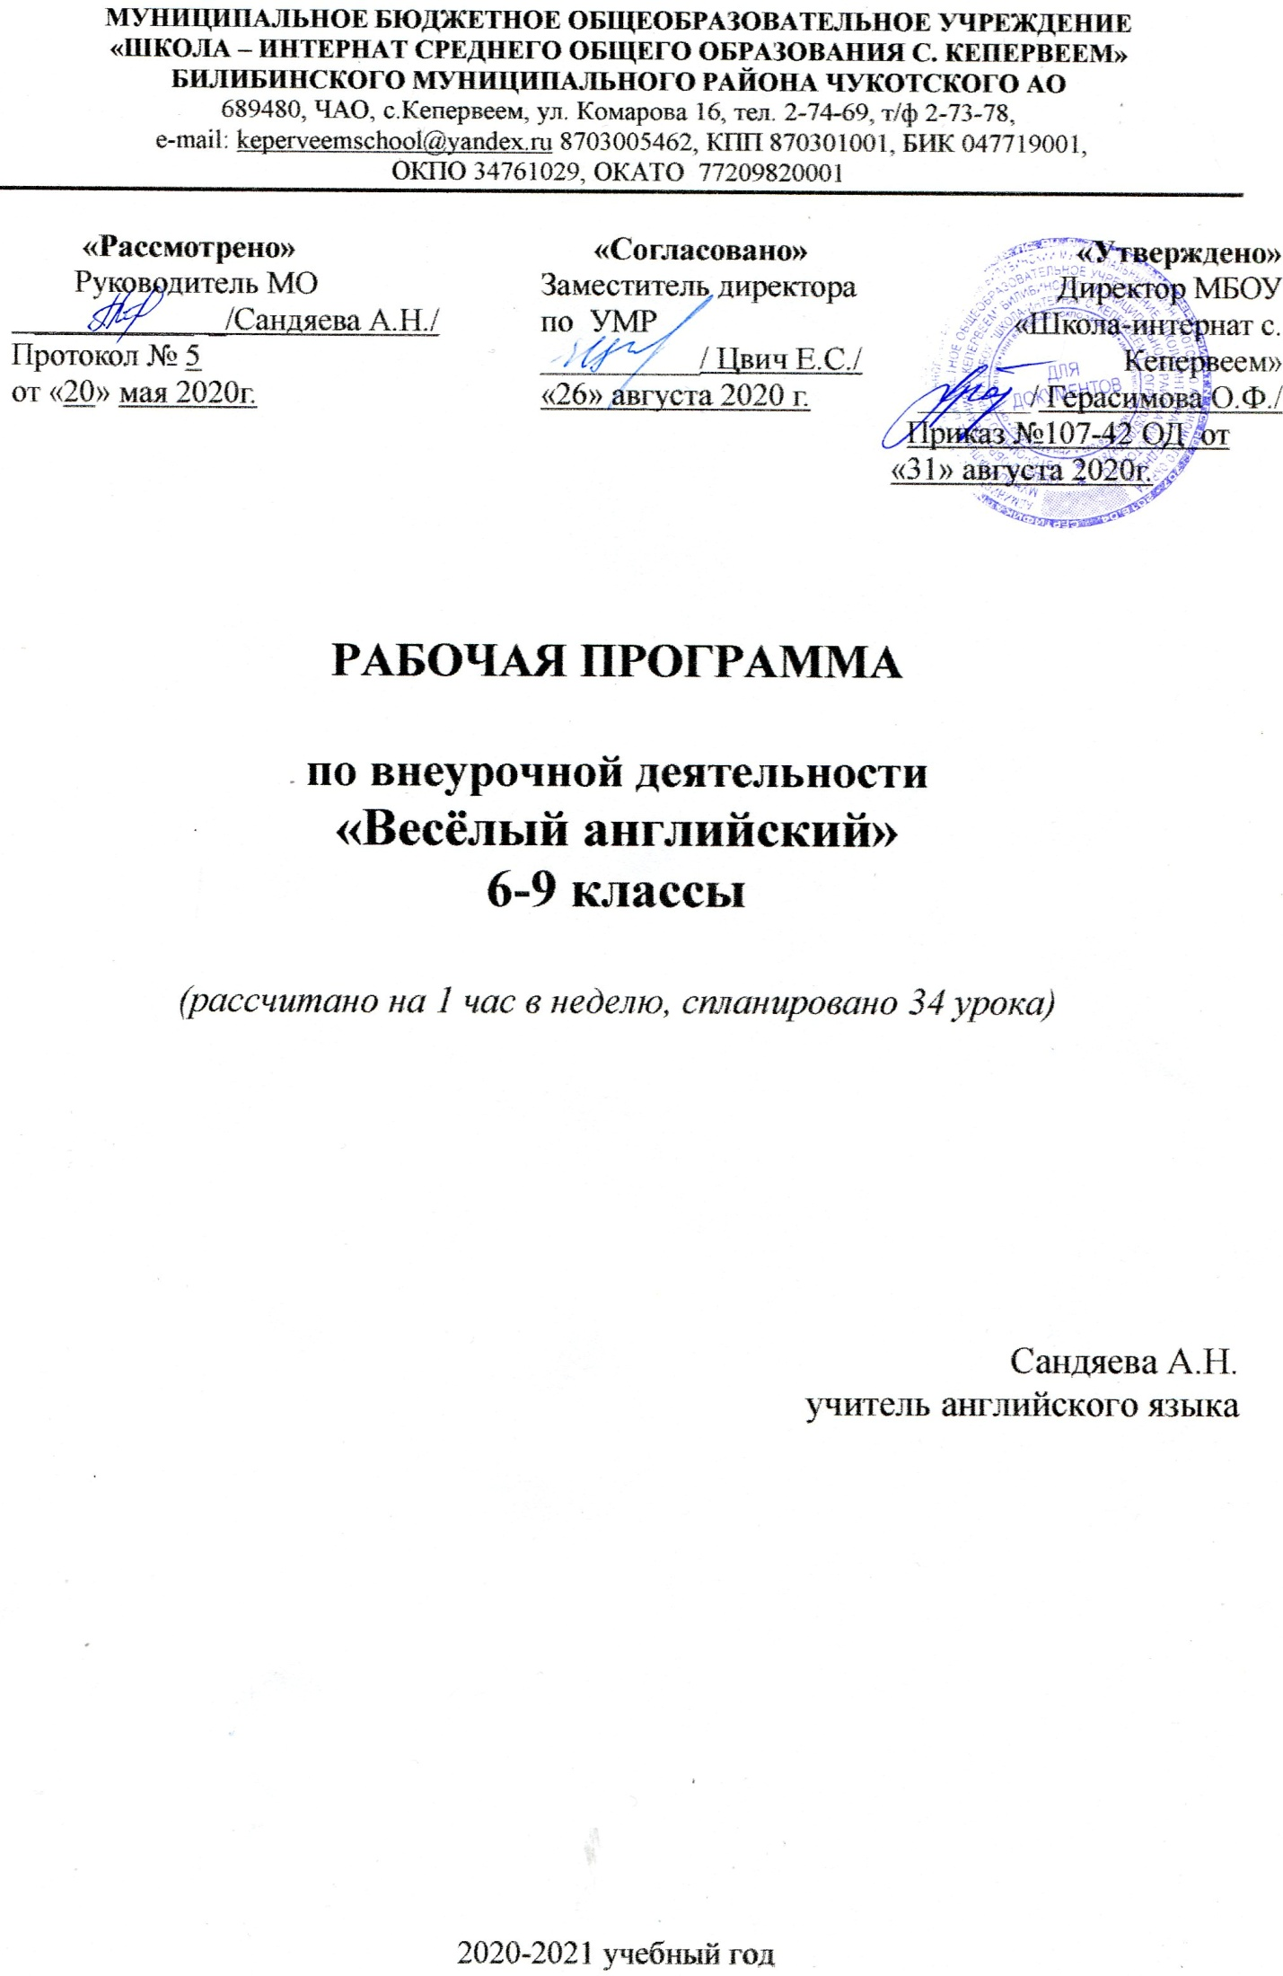

Пояснительная записка
Федеральный государственный образовательный стандарт основного общего образования по иностранному языку предусматривает «развитие речевых умений в целях дальнейшего формирования способности и готовности общаться на иностранном языке». Общение – вид деятельности, направленный на обмен информацией между людьми. Ее цель – установить взаимоотношения.
Направленность курса внеурочной деятельности для 6-9 классов «Веселый английский» носит личностно-ориентированный характер. Учащиеся являются главными участниками процесса обучения, проявляя свои интересы, удовлетворяя свои потребности, развивая и реализуя индивидуальные особенности посредством коммуникации с другими участниками учебного процесса, а также посредством аудио и видеоматериала, материала художественной литературы, используемых на занятиях.
Иностранный язык имеет широкие возможности для развития социокультурной компетенции, предполагающей знание норм и правил поведения страны, в которой находится гражданин. Это помогает нам узнать мотивы поведения людей, в некоторых случаях предсказать их поведение, установить полноценные взаимоотношения в группе. Уровень адаптации в иноязычном обществе зависит не только от знаний языка, но и от знания социокультурных особенностей этого государства. Достижение данной цели обуславливает целесообразность проведения данного курса, тематикой которого является изучение страноведения и культурологи страны, изучаемого языка.
Программа составлена с учетом возрастных особенностей обучающихся 5-9 классов, рассчитана на 34 часа, 1 раз в неделю.
Цели:
1.Развитие у школьников способностей использовать иностранный язык как инструмент общения в диалоге культур и цивилизаций современного мира;
2.Расширение страноведческих и культуроведческих знаний учащихся и способствование формированию межкультурной компетенции учащихся;
3.Дать представление о социокультурном портрете страны изучаемого языка, прививать интерес к иноязычной культуре, традициям; достопримечательностям англоязычных стран, расширить лингвострановедческий кругозор учащихся.
Задачи:
1.Дать представление о социокультурном портрете Великобритании: территория, население, географические условия, государственный флаг, государственный герб, столица, крупные города.
2.Дать представление о культурном наследии: всемирноизвестных национальных центрах и памятниках.
3.Находить, сравнивать и обобщать страноведческую информацию, получаемую из разных источников.
4.Составить представление о роли английского языка в современном мире как средстве международного общения.

5.Эффективно использовать полученную информацию для составления собственных устных и письменных текстов.
6.Узнать о традициях и обычаях страны изучаемого языка.
7.Повысить мотивацию к изучению английского языка.
8.Развить навыки индивидуальной, парной и групповой работы при выполнении различных видов работы.
9.Расширить и углубить знания учащихся в различных видах речевой деятельности.
10.Расширить общеобразовательный кругозор учащихся.
Планируемые результаты освоения курса внеурочной деятельности:
Личностные результаты
Ученик научится:
– формировать представление об английском языке как средстве познания окружающего мира;
– формировать уважительное отношение к иному мнению, к культуре других народов,
– дружелюбно относиться к носителям другого языка на основе знакомства с жизнью своих сверстников в других странах, с образцами художественной литературы и др.;
– самостоятельности, целеустремленности, доброжелательности, эмоционально-нравственной отзывчивости, пониманию чувств других людей, соблюдению норм речевого и неречевого этикета, что проявляется в соответствующем поведении в моделируемых ситуациях общения;
– осваивать социальные нормы и правила поведения.
Учащиеся получат возможность для формирования:
– ответственного отношения к учебе;
– основ экологической культуры;
– понимания значения семьи в жизни человека и общества, уважительного от ношения к членам своей семьи;
– навыков сотрудничества со взрослыми и сверстниками в разных ситуациях общения в процессе совместной деятельности, в том числе проектной.
Метапредметные результаты
Познавательные УУД
Ученик научится:
- перерабатывать и преобразовывать информацию из одной формы в другую (составлять план, таблицу, схему);
- пользоваться словарями, справочниками;
- осуществлять анализ и синтез
- устанавливать причинно-следственные связи;
- строить рассуждения;
– сравнивать и обобщать полученную информацию;
– находить на карте и называть страны;
– сравнивать и обобщать полученную информацию;
– заполнять таблицу в соответствии с полученной информацией ;
– прогнозировать содержание текста по заголовку;
- определять тему / основную мысль;
– находить в тексте эквиваленты словосочетаний на родном языке;
– пользоваться сносками;
– заполнять таблицу в соответствии с информацией из текста;
Iуровень | IIуровень | III уровень
Школьник знает и понимает общественную жизнь | Школьник ценит и принимает общественную жизнь | Школьник самостоятельно действует в общественной жизни
Знает основные моральные нормы и правила поведения. Приобретает новые знания, опыт решения проектных задач по различным направлениям. Развитие понятий, помогающих сформировать целостный взгляд на окружающий мир. | Позитивное отношение к базовым ценностям общества, в частности к образованию и самообразованию.  С уважением относится к культуре другого народа, к традициям иной культуры.  Результат проявляется в самостоятельном выборе тем, приобретении опыта самостоятельного поиска, систематизация и оформление интересующей информации. | Осознаёт себя ценной частью большого, разнообразного мира.  Принимает участие в поисковой, творческой деятельности по вопросам языка и культуры других народов.
Содержание внеурочной деятельности.
Тема 1. Географическое положение и природа Великобритании:
• просмотр видеофильма;
• составление плана рассказа о географическом положении;
• работа с картой;
• работа с лексикой;
Тема 2. Британские символы и политическое устройство Великобритании:
• королевская семья, просмотр видеофильма;
• правительство и парламент страны (чтение текста);
• работа с лексикой;
• флаг, герб и гимн страны (показ слайдов);
Тема 3. Англия:
• наиболее интересные достопримечательности Лондона (Рейд Парк, Британский музей, Лондонский зоопарк, Музей Мадам Тюссо и др.) – показ презентации;
• обсуждение (беседа).
Тема 4. Система образования Великобритании:
• государственное образование в стране;
• частное образование в стране;
• знаменитые университеты Великобритании (показ слайдов);
• сравнение системы образования в Британии и России (проведение дискуссии);
• написание личного письма по теме в ответ на письмо – стимул.
Тема 5. Шотландия:
• население Шотландии;
• составление плана рассказа о географическом положении;
• природа Шотландии;
• работа с картой;
• работа с лексикой.
Тема 6. Северная Ирландия:
• рассказ учителя;
• работа с лексикой и грамматикой;
• просмотр видеофильма;
• ответы на вопросы;.
Тема 7. Уэльс
• чтение текста с пониманием основного содержания;
• беседа по теме;
• составление диалога по теме.
Тема 8. Традиции и обычаи Великобритании – культура страны:
• восприятие на слух и понимание аудио-текста;
• фестивали, парады страны, известные актеры и певцы;
• выполнение тестового задания по прослушанному тексту;
Тема 9. Праздники Великобритании:
• Рождество и Новый год (просмотр презентации, конкурс поздравительных открыток);
• Пасха (показ слайдов), беседа;
• День благодарения – чтение текста с извлечением нужной информации;
• беседа.
Тема 10. Спорт в Великобритании:
• британцы – спортивная нация;
• олимпийские чемпионы, показ видеофильма;
• беседа, составление диалогов;
• написание личного письма в ответ на письмо-стимул с употреблением формул речевого этикета, принятых в стране изучаемого языка.
Тема 11. Знаменитые люди в Великобритании:
• самостоятельный сбор информации по теме «Знаменитые писатели и поэты»;
• работа с лексикой;
• просмотр презентаций с последующим обсуждением;
• конференция «Мой любимый поэт (писатель)»;
Тема 12. Великобритания. Обобщение:
• просмотр видеофильма;
• выполнение тестового задания.
Формы проведения занятий
- групповые: лекция, дискуссия, викторина, ролевая игра, просмотр учебного фильма, проект, конференция ;
- индивидуальные: реферат, презентация, чтение литературы, проект, личное письмо в ответ на письмо – стимул, выполнение тестового задания.
Виды деятельности педагога и детей
а) теоретические: рассказ, сообщение, беседа, лекция;
б) практические:
• работа с разными источниками на иностранном языке: справочными материалами, словарями, интернет - ресурсами, литературой,
• планирование и осуществление учебно-исследовательской работы: выбор темы исследования, составление плана работы, знакомство с исследовательскими методами (наблюдение, анкетирование, интервьюирование), анализ полученных данных и их интерпретация;
• разработка краткосрочного проекта и его устная презентация с аргументацией, ответы на вопросы по проекту;
• чтение и понимание текстов с различной глубиной и точностью проникновения в их содержание: с пониманием основного содержания, с выборочным пониманием нужной/ интересующей/ запрашиваемой информации, с полным пониманием,;
• написание личного письма, в ответ на письмо-стимул супотреблением формул речевого этикета, принятых в стране изучаемого языка с опорой и без опоры на образец (расспрашивать адресата о его жизни, делах, сообщать то же самое о себе, выражать благодарность, давать совет, просить о чем-либо);
• восприятие на слух и понимание несложных аутентичных аудиотекстов с разной глубиной и точностью проникновения в их содержание (с пониманием основного содержания, с выборочным пониманием) в зависимости от решаемой коммуникативной задачи;
в) индивидуальные: работа над словом, со справочной литературой, подбор материала к написанию реферата и защита его, написание заметки в газету.
Тематическое планирование
№п\п | Раздел | Тема | Количество часов
1. | Географическое положение и природа Великобритании | Географическое положение Великобритании. Введение. Работа с картой. | 1
 |  | Природа Великобритании. Просмотр видеофильма. | 1
2. | Британские символы и политическое устройство Великобритании. | Британские символы (флаг, герб, гимн) | 1
 |  | Королева Великобритании и члены ее семьи. Букингемский дворец | 1
 |  | Британский парламент и правительство страны | 1
 |  | Здание английского парламента | 1
 |  | Роль Великобритании в современном мире | 1
 |  | Население Великобритании | 1
3. | Англия | Столица Англии – Лондон. Население Лондона, транспорт | 1
 |  | Достопримечательности Лондона | 1
4. | Система образования Великобритании | Государственное и частное образование в стране | 1
 |  | Знаменитые университеты Британии | 1
 |  | Сравнение системы образования в Великобритании и России (проведение дискуссии) | 1
5. | Шотландия | Географическое положение и природа Шотландии | 1
 |  | Знаменитые достопримечательности страны и ее столицы | 1
 |  | Население Шотландии | 1
6. | Северная Ирландия | Географическое положение и природа страны | 1
 |  | Достопримечательности столицы Северной Ирландии. Население страны | 1
7. | Уэльс | Географическое положение и природа Уэльса | 1
 |  | Достопримечательности страны | 1
8. | Традиции и обычаи Великобритании, культура страны | Традиции и обычаи страны, фестивали и известные парады | 1
 |  | Знаменитые театры и кинотеатры Великобритании | 1
 |  | Известные актеры театра и кино | 1
 |  | Музыкальная жизнь страны, знаменитые певцы и певицы | 1
9. | Праздники Великобритании | Традиции проведения праздников. Рождество и Новый год | 1
 |  | Праздник Пасхи – символ наступления весны | 1
 |  | День благодарения – один из почитаемых праздников | 1
10. | Спорт в Великобритании | Британцы – спортивная нация | 1
 |  | Олимпийские чемпионы | 1
11. | Знаменитые люди Великобритании (поэты и писатели) | Знаменитые писатели и поэты прежних лет | 1
 |  | Известные писатели и поэты современные | 1
 |  | Конференция «Мой любимый британский поэт (писатель)» | 1
12. | Великобритания. Обобщение | Великобритания – страна традиций и обычаев (видеофильм) | 1
 |  | Выполнение тестового задания «Что ты знаешь о Великобритании?» | 1
Итого |  |  | 34

Источники информации
1 . Приключения английского языка. М. Брэгг.
2. Книги для чтения на английском языке
3. Фильмы и мультфильмы для просмотра на английском языке...
4. Двуязычные и одноязычные словари.
5. http://www.englishteachers.ru
6. http://www.1september.ru
7. http://www.homeenglish.ru
8. http://www.englishtips.org

